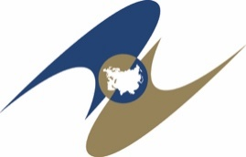

**ЕВРАЗИЙСКАЯ ЭКОНОМИЧЕСКАЯ КОМИССИЯ**

**СОВЕТ**

**РЕШЕНИЕ**

|  |  |  |
| --- | --- | --- |
| «19» мая 2022 г. | **№ 81** | г. Бишкек |

**О внесении изменений в Правила надлежащей практики фармаконадзора Евразийского экономического союза**

В соответствии со статьей 12 Соглашения о единых принципах   
и правилах обращения лекарственных средств в рамках Евразийского экономического союза от 23 декабря 2014 года и пунктом 81   
приложения № 1 к Регламенту работы Евразийской экономической комиссии, утвержденному Решением Высшего Евразийского экономического совета от 23 декабря 2014 г. № 98, Совет Евразийской экономической комиссии **решил:**

1. Внести в Правила надлежащей практики фармаконадзора Евразийского экономического союза, утвержденные Решением Совета Евразийской экономической комиссии от 3 ноября 2016 г. № 87, изменения согласно приложению.

2. Настоящее Решение вступает в силу по истечении   
180 календарных дней с даты его официального опубликования.

**Члены Совета Евразийской экономической комиссии:**

|  |  |  |  |  |
| --- | --- | --- | --- | --- |
| **От Республики Армения** | **От Республики Беларусь** | **От Республики Казахстан** | **От Кыргызской Республики** | **От Российской Федерации** |
| **М. Григорян** | **И. Петришенко** | **Б. Султанов** | **А. Кожошев** | **А. Оверчук** |